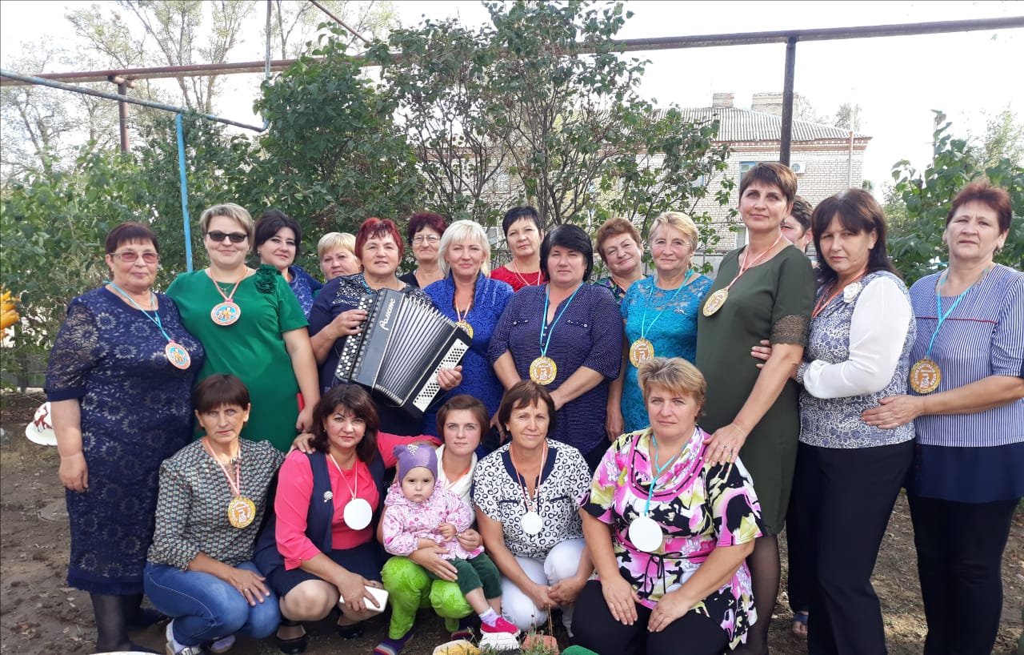27 сентября - День работников дошкольного воспитания. Наш коллектив дружно отметил свой профессиональный праздник. Заведующий Ступникова Ю. П. поздравила коллег и вручила памятные медали. Затем зачитала поздравительное письмо от Морозовой С.И., председателя районной организации профсоюза работников образования. Вечер продолжила председатель профсоюза Пузанова Л. Н. Она показала видеофильм о сотрудниках нашего сада. А так-же продемонстрировала фото ролик об участии в конкурсе «Воспитатель года 2018» воспитателя Деркачевой В.В. Сценка «Подруги» и конкурс «Угадай мелодию» подняли веселое настроение. А закончился вечер флэш-мобом «Я банан».

